上海市人民政府关于中国（上海）自由贸易试验区管理委员会集中行使本市有关行政审批权和行政处罚权的决定
（2015年3月30日上海市人民政府令第26号公布 自2015年4月1日起施行）

根据《中国（上海）自由贸易试验区总体方案》和《中国（上海）自由贸易试验区条例》的相关规定，市政府现就中国（上海）自由贸易试验区（以下简称“自贸试验区”）管理委员会（以下简称“管委会”）集中行使本市有关行政审批权和行政处罚权作出如下决定：
一、在自贸试验区保税区域（28.78平方公里），原由本市发展改革、商务、规划国土、建设管理、交通、绿化市容、环保、人力资源社会保障、知识产权、新闻出版、民防、水务、卫生、科技等部门依法行使的有关行政审批和管理权（详见附件1），由自贸试验区管委会集中行使。
二、在自贸试验区保税区域（28.78平方公里），原由本市城管执法、文化执法、规划国土、建设管理、环保、人力资源社会保障、知识产权、住房保障房屋管理、民防、水务、统计等部门依法行使的有关行政处罚权（详见附件2），由自贸试验区管委会集中行使，与行政处罚权有关的行政强制措施权和行政检查权一并随之转移。
三、依据国家和本市有关规定应当由自贸试验区管委会实施的其他职责事项，按照有关规定执行。
四、自贸试验区管委会要按照加快转变政府职能、改革创新政府管理方式的要求，积极探索建立高效运作的服务模式和执法体系，落实各项责任，实现不同部门的协同管理。
五、市政府各部门和浦东新区政府要继续支持自贸试验区管委会的工作，并在各自职责范围内，承担自贸试验区的其他行政事务。
今后，根据有关法律法规和自贸试验区发展需要，本决定事项将适时调整。
本决定自2015年4月1日起施行。

附件：
1.中国（上海）自由贸易试验区管理委员会行政审批和管理事项目录
2.中国（上海）自由贸易试验区管理委员会行政处罚事项目录

附件1

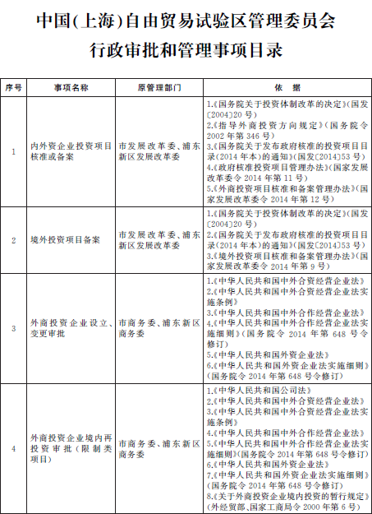
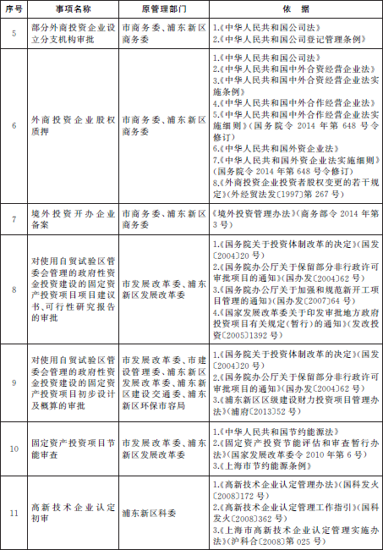
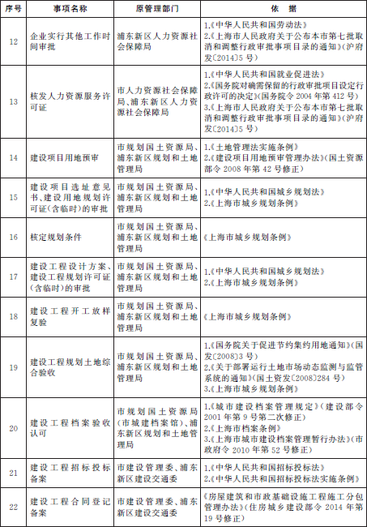
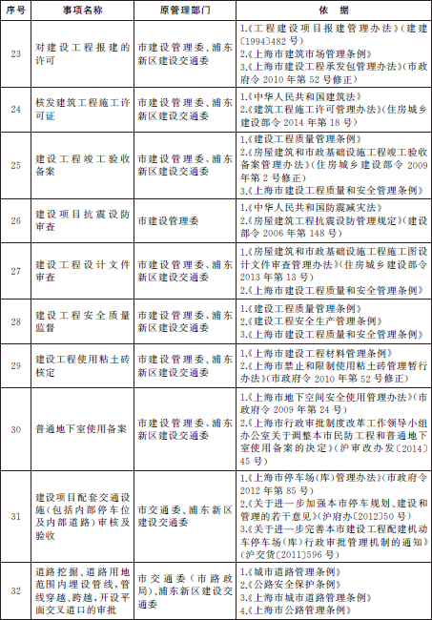
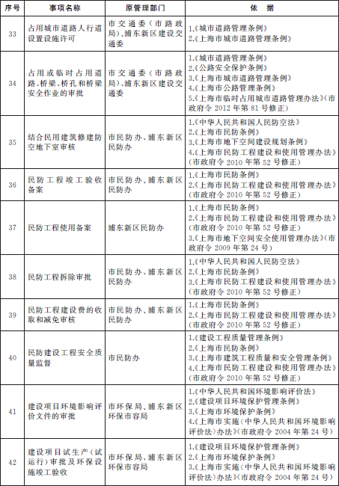
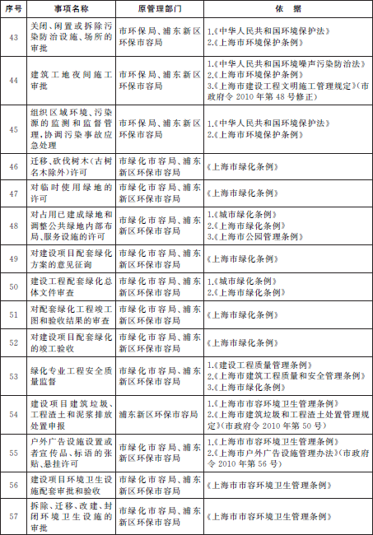
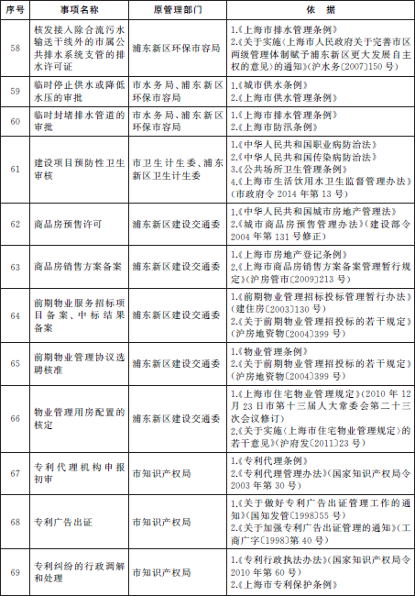
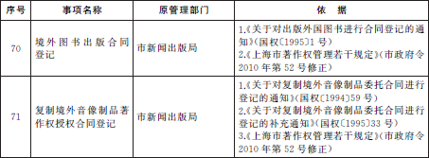

附件2

中国（上海）自由贸易试验区管理委员会行政处罚事项目录

一、《上海市城市管理行政执法条例》、《上海市城市管理相对集中行政处罚权暂行办法》、《上海市人民政府关于扩大浦东新区城市管理领域相对集中行政处罚权范围的决定》和《上海市文化领域相对集中行政处罚权办法》规定的行政处罚。
二、规划国土部门依据法律、法规和规章，对规划和土地方面的违法行为行使的行政处罚。
三、建设管理部门依据法律、法规和规章，对建设方面的违法行为行使的行政处罚。
四、环保部门依据法律、法规和规章，对环境保护方面的违法行为行使的行政处罚。
五、人力资源社会保障部门依据法律、法规和规章，对劳动保障方面的违法行为行使的行政处罚。
六、知识产权部门依据法律、法规和规章，对假冒专利等方面的违法行为行使的行政处罚。
七、住房保障房屋管理部门依据法律、法规和规章，对住房保障和房屋方面的违法行为行使的行政处罚。
八、民防部门依据法律、法规和规章，对民防工程建设和使用方面的违法行为行使的行政处罚。
九、水务部门依据法律、法规和规章，对水务方面的违法行为行使的行政处罚。
十、统计部门依据法律、法规和规章，对统计方面的违法行为行使的行政处罚。

